Май
2012
Студенческая газета

КИПЯТИЛЬНИК

№ 2


Независимая газета Северного педагогического колледжа
для студентов и про студентов

Новости дня: Майские праздники!
Поздравляем!!!


С днем Победы поздравляем,
В мире вам прожить желаем,
Любви, добра, благополучья,
С каждым днём, чтоб жили лучше!
Пусть вам майская погода
Бодрость дарит год от года,
А салют победных дней,
Пусть нас сделает родней!

Из истории праздника 9 Мая…
  24 июня 1945 года был объявлен официальный день празднования Победы – 9 мая. В честь праздника был проведен парад, который возглавлял Рокоссовский. Однако в 1948 году день Победы перестал быть выходным днем. Руководство страны решило, что люди должны хотя бы на время забыть страшные события военных лет.  Но по-прежнему 9 мая сохраняло статус праздника: выпускались праздничные открытки, фронтовики получали поздравления. Широко отмечаться праздник начал только при Брежневе. День Победы вновь стал выходным днем для рабочих, в крупных городах СССР проходили яркие военные парады, финалом которых был салют.  Во времена Советского Союза парады в Москве проводились каждое десятилетие, начиная с 1965 года. Однако с распадом СССР начала проявляться политическая нестабильность: правительствам новоиспеченных государств было не до народных празднований. Праздник 9 мая полностью восстановилась лишь в 1995 году. В тот год россияне могли стать свидетелями сразу двух парадов в Москве: первый проходил на Красной площади, а второй с использованием бронетехники – на Поклонной горе. С этого момента военные парады на Красной площади стали ежегодным событием. Но некоторое время парады проводились без боевой техники – восстановлена эта традиция была позже, в 2008 году. Тогда в военном параде принимали участие не только боевые машины, но и авиация. С тех пор праздничные шествия, возложение венков и поздравление ветеранов стали ежегодной традицией во всех городах России и СНГ.    Литературно-музыкальная композиция «Помни войну»  03.05.2012 года в библиотеке колледжа прошло мероприятие, посвященное приближающемуся Дню победы. Оно было организовано и проведено библиотекарем Лидией Степановной Тукмачевой и студентами 212, 146 групп. На встречу были приглашены преподаватели СПК и студенты других курсов.  С самого начала этой встречи установилось теплая, душевная атмосфера. Студенты читали стихи поэтов, погибших в годы войны, исполняли такие известные песни, как «Вставай страна народная», «Синий платочек» и другие. Солисткой прозвучавших музыкальных номеров стала студентка 212 группы Игошина Светлана, аккомпанировала ей преподаватель музыки Нина Ивановна Музыкова.  Запомнилось проникновенное чтение стихов Анны Ширяевой (К. Симонов «Ты помнишь, Алеша дороги Смоленщины»), Гайсиной Роксаны (К. Симонов «Жди меня»), Русских Анастасии («Песни военных лет»), Русиновой Натальи «9 страниц». Оно сопровождалось интересной и яркой презентацией. Не оставило никого равнодушным и инсценирование студентами 212 группы одного из отрывков произведения А.Т. Твардовского «Василий Теркин».  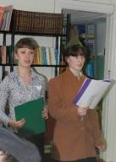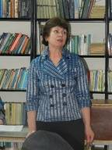  Научно-практическая конференция  5 апреля 2012 года в Северном педагогическом колледже состоялась ежегодная традиционная научно-практическая конференция по теме: «Содержание и технологии педагогической деятельности с детьми, имеющими особые образовательные потребности».  Цель конференции: обсуждение и осмысление современных подходов к работе с различными категориями детей, имеющих особые образовательные потребности.  В конференции приняло участие более 180 человек, из них около 100 человек – гости колледжа: руководители, педагоги и специалисты из образовательных учреждений различных типов и видов (детские дома, коррекционные школы, центры детского творчества, станция юннатов, музыкальная школа, дошкольные образовательные учреждения, средние общеобразовательные школы).  Активными участниками конференции стали студенты и педагоги Северного педагогического колледжа.  Открытием конференции стало Пленарное заседание в актовом зале колледжа, в ходе которого было представлено четыре доклада. Лариса Юрьевна Зубова, заместитель директор Северного педагогического колледжа по развитию содержания образования и научно-методической работе, в докладе по теме: «Современные подходы к педагогической деятельности с детьми, имеющими особые образовательные потребности».  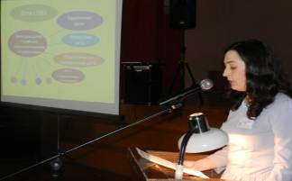  Открытие Пленарного заседание  Открытие пленарного заседания  День открытых дверей  07 апреля 2012 года в «Северном педагогическом колледже» состоялся День Открытых Дверей. Торжественное собрание и выступление студенческой агитбригады открыли мероприятие.  Будущим абитуриентам вручали буклеты и календари, включающие информацию о колледже, реализуемых специальностях и правилах приема абитуриентов.  Программа проведения Дня Открытых Дверей была насыщенной. Преподаватели колледжа провели мастер-классы и организовали экскурсию по колледжу (по станциям):  - Станция «Музей» - История колледжа - Н.А. Афанасьева;  - Станция «ВИА «Твои друзья» - Знакомство с музыкальным руководителем В.И. Либиным;  - Станция «О спорт – ты мир!» -  Л.Я. Матафонова;  - Станция «Общежитие» - экскурсия в библиотеку и в общежитие колледжа –  Тукмачева Л.С. и Шарыгина С.И.;  - Станция «Очумелые ручки» - мастер–классы прикладного творчества  М.И. Мясникова и Г.М. Юрпалова;  - Станция «Живой уголок природы» -  И.В. Еремеева;  - Станция «Администрация» - Г.С. Рагозина, Р.Р. Горячих и Э.Б. Поздеева;  - Станция «Компьютерный мир» -  М.М. Гилев;  - Станция «Студенческое телевидение» -  К.И. Платунова;  - Станция «До новых встреч».    «Мои первые успехи  в исследовательской деятельности»  24 апреля 2012 года в Северном педагогическом колледже состоялась традиционная научно-практическая конференция «Мои первые успехи в исследовательской деятельности». Участниками конференции стали студенты 146 группы очного отделения специальности «Преподавание в начальных классах», 45 группы заочного отделения специальности «Дошкольное образование» и студенты 47 группы заочного отделения специальности «Педагогика дополнительного образования».  Открыла  конференцию  директор СПК  Любовь  Анатольевна  Ермолаева  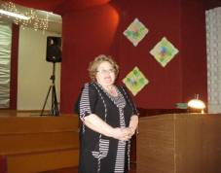  Поприветствовав участников, Любовь Анатольевна пожелала студентам дальнейших успехов в исследовательской деятельности.  Ведущими данной конференции стали студентка 312 группы очного отделения специальности «Преподавание в начальных классах» Ирина Александровна Кустова и студент 47 группы заочного отделения Анатолий Александрович Назаров.  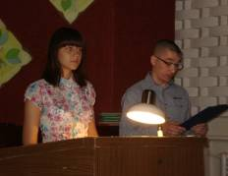  Ведущие  конференции  «Всероссийская XVI Неделя Добра»  «Всероссийская XVI Неделя Добра» с участием студентов колледжа была открыта 23.04.2012 года практикумом «Я хочу стать лидером», который проводился в ГКОУ СО «Серовский детский дом». Практикум представлял собой интересные игры и упражнения, которые проводили студенты 212 группы: Светлана Игошева, Анна Ширяева, Анна Серегина, Наталия Шилова, Александра Авакумова. Преподаватели также принимали активное участие в практикуме – Наталья Юрьевна Коптякова и Елена Степановна Засыпкина.  Практикум начинался с разминки: приветствие, знакомство и представление себя. Основная часть была представлена мини-лекцией, где раскрывалось понятие «лидер», интересной экспресс–диагностикой, в которой участвовали воспитанники дома-школы. Далее проводились игры на определение лидерских качеств «Фигуры», «Остров», «Рисунок лидера-антилидера».  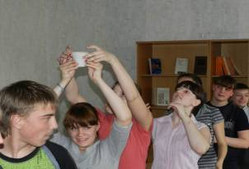  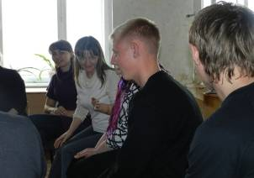  Акция, посвященная правилам  дорожного движения  23 апреля 2012 года в рамках «Недели добра», в дворовом клубе «Механик», состоялась акция, посвященная правилам дорожного движения.  Проводили мероприятие студентки 213 гр. Окулова Елизавета, Пеняжина Дарья, а так же студенты 212 группы Хотенов Василий и Храпаков Александр.  Детям, которые посещают, клуб студенты напомнили правила дорожного движения, показали анимированную презентацию, рассказывающую о самых основных понятиях дорожной безопасности, которая очень понравилась детям, а так же провели конкурс, связанный с этой темой. Детей разделили на 2 команды, предложили им «узнать» дорожные знаки, и ответить на несколько вопросов по дорожной безопасности. Это не вызвало у детей никаких затруднений. Также стоит особенно отменить конкурс капитанов, а именно, находчивого капитана команды «Автомобиль». Выполняя задание – нарисовать дорожные знаки, он изобразил знаки – «Ограничение скорости 70, 60, 50, 40…. 10 км в час», что помогло ему оставить далеко позади своего соперника.  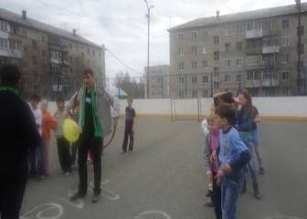  Выполняя задания…  Умейте делать добро!  26 апреля 2012 года в рамках "Недели добра" студенты 2 курса Северного педагогического колледжа на базе ГОУ СО «Центра социальной помощи семье и детям города Серова» провели театрализованное представление «Путешествие в Экоград» для детей с ограниченными возможностями здоровья.  С детьми, посещающими Центр, была проведена экологическая беседа, а потом была предложена театрализованная игра. Все собравшиеся ребята сидели и внимательно наблюдали за происходящим.  Главный действующий герой сказки колобок учил детей дружить с природой, которая нас окружает, и не обижать животных. В процессе игры ребятам было предложено поучаствовать в ней. Ребятишки с удовольствием откликнулись, и сами выступили в роли героев. Было приятно наблюдать за лицами детей, так как все они улыбались. В один из моментов игры и студенты, и ребята Центра ощутили всеобщее единение в вопросах бережного отношения к нашей природе. К концу мероприятия было видно, что оно удалось.  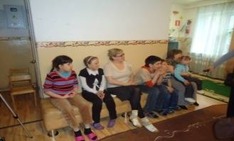  «Тинэйджер – Лидер - 2012».  26.04.2012 года в стенах ДКМ г. Серова состоялся традиционный конкурс  «Тинэйджер – Лидер - 2012». Честь педагогического колледжа защищала команда 312 группы специальности «Преподавание вы начальных классах» в составе  7 человек:  Волкова Валерия,  Курагина Юлия,  Кустова Ирина,  Панькова Анастасия,  Пластинина Елена,  Пудинова Наталья  Якимова Юлия.  В конкурсе приняло участие 4 команды средних специальных учреждений г. Серова. Выступление нашей команды оказалось успешным, заняла II место. Студентки сделали себе и педагогическому колледжу прекрасный подарок – ведь эта выпускная группа.  Поздравляем ПОБЕДИТЕЛЕЙ!  Желаем здоровья,  творческих успехов  и осуществления всех мечт!  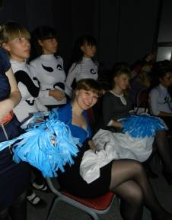  «Сделаем город чище»  26 апреля 2012 года в рамках «Недели Добра» был проведен субботник «Сделаем город чище».  Студенты 1, 2, 3 курсов и преподаватели Северного педагогического колледжа вышли на уборку прилегающей к колледжу территории. С большим энтузиазмом за два, три часа частичка нашего города доверенная колледжу была освобождена от прошлогодних листьев и мусора.  Можно с уверенностью сказать, что это мероприятие вызвало такие положительные эмоции как радость, воодушевление, удовлетворение от хорошо сделанной работы. Все работали: активно, шумно и энергично.  На фотографиях можете убедиться сами - порядок и красота!  Борисова Ирина,  Михайлова Анастасия,  студентки 146 группы.  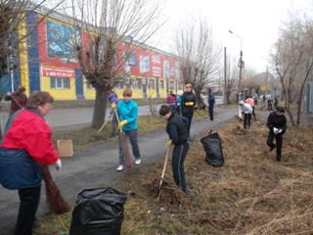  Праздничный концерт  27.04.2012 года, в рамках «VI Всероссийской Недели Добра», силами студентов и педагогов был проведен концерт, посвященный 1 мая и 9 мая, для пожилых людей Дома – пансионата престарелых и инвалидов.  В концерте прозвучали всем известные песни прошлых лет такие, как «Ах, эти тучи в голубом», «Милая моя», «Родина» и другие, а также стихи, посвященные 1 мая и Дню Победы.  В акции приняли участие  - студенты 146 группы:  Борисова Ирина и Михайлова Анастасия;  - студенты 213 группы:  Кривощекова Ульяна, Окулова Елизавета,  Пиняжина Дарья, Федукович Светлана;  - педагоги колледжа:  Музыкова Нина Ивановна – преподава-  тель музыки и Мамина Ирина Валерьевна  – педагог-организатор.  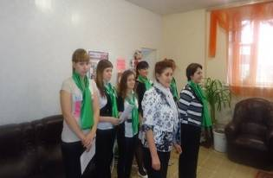  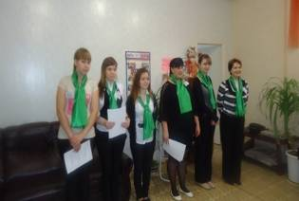  День Грифона  28 апреля 2012 группа студентов колледжа под руководством Р.Р. Горячих посетили фестиваль «День грифона в Екатеринбурге».  Данный фестиваль проходил в парке Маяковского. Чем ближе мы подходили к парку, тем заметнее становилось скопление голубых точек над ним. Это были воздушные шары, количество которых не поддавалось счету. Мы вошли в парк, прошли процедуру регистрации.  На входе в парк мы увидели людей в голубых футболках, с теми самыми шарами. На каждом шаре красовался золотой грифон - символ фестиваля. Кстати, грифоны - это мифические крылатые существа, с туловищем льва, головой орла. Имеют острые когти и белоснежные или золотые крылья. Символизирует могущество, власть, бдительность, быстроту и силу.  Организаторы фестиваля устроили еще один сюрприз для гостей. Среди зрителей активно перемещался, танцевал и со всеми фотографировался человек в костюме грифона.  Праздник начался с приветственного слова представителей администрации и концертной программы, подготовленной студентами УрГПУ. Хочется отметить, что зрителями на фестивале были студенты и школьники не только из Екатеринбурга и городов области, но и гости из-за рубежа.  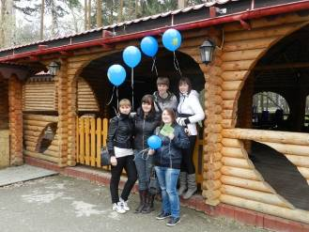  «Пасхальная история»  28.04.2012 года, в рамках «XVI Всероссийской Недели Добра», в актовом зале ГБОУ СПО СО «Северного педагогического колледжа» силами студентов 146, 212 и 312 групп специальности «Преподавание в начальных классах» и педагогов Эммы Борисовны Поздеевой, Нины Ивановны Музыковой и Галины Михайловны Юрпаловой и было показано театрализованное представление «Пасхальная история» для детей из Серовского детского дома-школы и для семей, попавших в трудную жизненную ситуацию консультативного отделения «Центра социальной помощи семье и детям города Серова». В спектакле приняли участие учащиеся 2-4 классов танцевального кружка «Танцы плюс» МОУ СОШ № 15 в количестве 6 человек, руководитель кружка: студентка 312 группы Пудинова Наталья. В конце представления детям были подарены небольшие сувениры на память о проведенном мероприятии.  Всего на спектакле присутствовало 46 детей и 8 родителей и опекунов.  Из отзыва заведующей консультативным отделением ЦСПСиД Ксении Юрьевны Шиловой:  «Все очень понравилось.  Спасибо вам за праздник, который вы  подарили детям.  Приглашайте нас еще. Будем рады!».  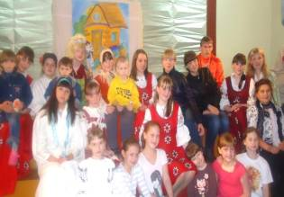  Лучший спортсмен года!  Одной из спортивных традиций нашего учебного заведения является конкурс на звание «Лучший спортсмен года», которая началась по случаю 65-летия Северного педагогического колледжа в 2004 году.  Впервые такое звание получила студентка II курса специальности 0312 «Преподавание в начальных классах» Кулыгина Елена.  В сезонах 2005-2006, 2006-2007, 2007-2008 абсолютной лучшей спортсменкой была Елена Бельтикова, обучающаяся по специальности 0313 «Дошкольное образование».  В 2008-2009 это звание заслужила  Наталья Гизбрехт, студентка специальности 0303 «Иностранный язык».  В 2009-2010, 2010-2011 становилась лучшей спортсменкой Мария Тупицына, специальность 0312 «Преподавание в начальных классах».  Лучшим спортсменом – 2011 стала студентка дошкольного отделения Анна Тренихина.  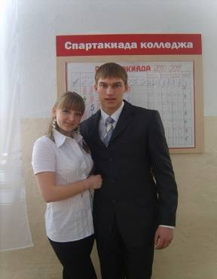  Студенческий гороскоп на май 2012    Овен  Май может оказаться весьма перспективным месяцем.  Вы сможете построить планы на будущее, чётко и ясно увидев, что вам по силам сделать за этот период.  Телец    Май может оказаться весьма  энергичным и бодрым месяцем.  Вы почувствуете в себе желание  привнести в свою жизнь  больше активных действий.    Близнецы  Май может оказаться весьма позитивным месяцем, когда будут легко реализоваться намеченные планы. Весеннее солнышко согревает Вас и придаёт Вам сил.    Рак  С точки зрения финансов начало месяца может поставить Вас в несколько неудачную, стесняющую ситуацию. Это продлится до второй недели мая.    Лев  В мае в Вашей жизни может произойти событие, к которому Вы совершенно не будете готовы, которого не будете ожидать. Это период перемен.    Дева  Май может оказаться достаточно напряжённым. Велика вероятность того, что Вам в последний месяц весны придётся столкнуться с трудностями финансового характера. |   Свое развитие история дня Победы получила и в странах Западной Европы. Во многих европейских городах люди поздравляют своих солдат-победителей с днем Победы. В Европе праздник носит иное название – День Европы. В США существует целых два праздника Победы – это V-E Day (День Победы в Европе) и V-J Day (День Победы над Японией, проводящийся 15 августа). Оба праздника отмечаются с размахом. Американцы в этот день поздравляют своих ветеранов и благодарят их за одержанную победу.  История дня Победы за несколько десятилетий претерпела немало изменений. В современной России этот праздник стал одним из самых красочных событий в году. На городских площадях проходят парады, слышатся поздравления, военная музыка, залп салютов.  Однако не стоит забывать и о том, что для фронтовиков 9 мая является не просто днем Победы, но и днем горьких воспоминаний. В день 9 мая стоит задуматься о тех подвигах, которые совершали солдаты ради победы, о тех ужасах войны, которые им удалось пережить.  Не забывайте поздравлять в этот день ветеранов. И помните, что день Победы – это не просто еще один выходной, но и великий день в истории всей страны!!!      Завершилась литературно-музыкальная композиция песней «День победы», которая прозвучала в исполнении всех участников и гостей этого мероприятия.  Запомнилось проникновенное чтение стихов Анны Ширяевой (К. Симонов «Ты помнишь, Алеша дороги Смоленщины»), Гайсиной Роксаны (К. Симонов «Жди меня»), Русских Анастасии («Песни военных лет»), Русиновой Натальи «9 страниц». Оно сопровождалось интересной и яркой презентацией. Не оставило никого равнодушным и инсценирование студентами 212 группы одного из отрывков произведения А.Т. Твардовского «Василий Теркин».  Завершилась литературно-музыкальная композиция песней «День победы», которая прозвучала в исполнении всех участников и гостей этого мероприятия.  Пиняжина Дарья,  студентка 213 группы  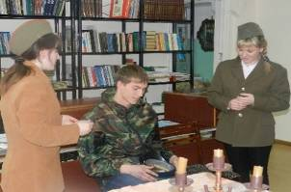  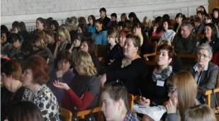  Пленарное заседание  Виктор Яковлевич Стрелец, заместитель директора по УВР МКОУ Новолялинского ГО «СОШ № 4», выступил с докладом по теме: «Интеграция основного и дополнительного образования в школе».  Ирина Васильевна Перова, педагог-психолог МКОУ СОШ № 1 п. Восточный, представила программу «Талантливые дети».  Особый эмоциональный отклик вызвало выступление Вячеслава Ивановича Пережогина, руководителя кадетской школы-интерната города Серова, по теме: «Гендерные особенности организации содержания образовательного процесса в Кадетской школе-интернате».  После пленарного заседания работа участников научно-практической конференции продолжилась по секциям.  Также участники НПК смогли приобрести сборник докладов и сообщений, подготовленный специалистами Северного педагогического колледжа, информационный бюллетень по проблеме НПК. Для гостей была подготовлена выставка творческих работ студентов.  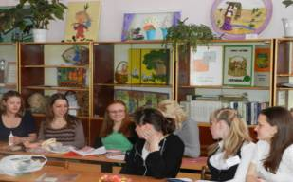  Работа участников научно-практической  конференции по секциям    Гости колледжа оставили отзывы о Дне открытых дверей.  Мне всё очень понравилось. Атмосфера очень дружелюбная! Не хочется уходить, поэтому обязательно вернусь!  Затопляева Екатерина, г.Серов, шк. № 27 и ее мама.  Огромное спасибо за тёплый прием! Обязательно наши дети будут вашими студентами! г.Новая Ляля, СОШ № 4.  Благодарим за хороший приём, тёплое отношение. Будем рады учиться в вашем колледже! г.Краснотурьинск  Благодарим за теплый прием и доброе отношение всех «жителей» колледжа.  г.Североуральск  Благодарим за хороший приём!  Огромное спасибо за интересную встречу!  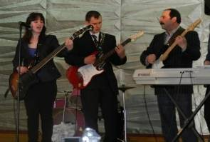  Ксения Игоревна Платунова,  преподаватель  Особенностью конференции стало не только объединений студентов очного и заочного отделения, но и большое разнообразие тематики исследований.  Номинации конкурса рефератов:  Лучшая защита реферата  Лучшее содержание реферативного исследования  Самая актуальная тема исследования  Признание аудитории  Итоги конкурса:  Лучшая защита реферата - Светлаков Ярослав Сергеевич, Еремеева Мария Сергеевна, студенты 47 гр. «Педагогика дополнительного образования»  Лучшее содержание реферативного исследования - Звонарева Анна Евгеньевна, студентка 146 гр. «Преподавание в начальных классах»  Самая актуальная тема исследования - Муравьева Екатерина Александровна, студентка 146 гр. «Преподавание в начальных классах»  Признание аудитории - Светлаков Ярослав Сергеевич, Еремеева Мария Сергеевна, студенты 47 гр. «Педагогика дополнительного образования».  Победителям конференции были вручены благодарности и памятные книги.  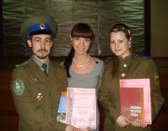  Анна Дамировна Федоровская,  методист заочного отделения    В завершении практикума студенты провели рефлексию, где выяснили, что практикум – интересен, полезен, учит навыкам и умениям работать в команде, вести диалог, уметь договариваться.  Студенты 212 группы также приобрели для себя ценные умения – принимать решение и нести ответственность за результаты своей деятельности. Активисты, которые сами недавно были подростками, проявили такие качества как активность, креативность, общительность, лидерство, призывая к этому и воспитанников детского дома-школы.  Мы продолжаем участвовать в Недели Добра – это только первый шаг!  Наталья Юрьевна Коптякова,  педагог-психолог  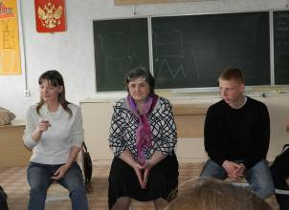  Практикумом «Я хочу стать лидером»  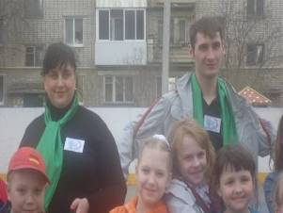  По результатам испытаний команда победителей получила сладкие призы. Завершилось мероприятие «Веселыми стартами» на спортплощадке, где к детям из клуба присоединились местные ребятишки.  Елизавета, Дарья, Василий и Александр - замечательные организаторы. Им удалось создать положительный настрой и здоровый азарт, что сделало эту акцию интересной и запоминающейся.  Вылегжанина Ксения,  студентка 212 группы  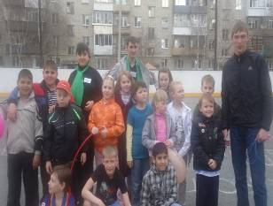  «Веселые старты»  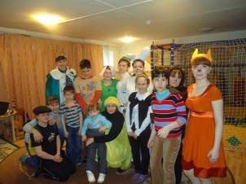  Спасибо всем тем, кто принял участие в этой встрече!  Это:    Криващекова Ульяна,  Аллабергенова Маргарита,  Окулова Елизавета,  Пиняжина Дарья,  Попова Александра,  Трефилова Анастасия,  Федокович Светлана,  Борисова Ирина  Ирина Борисова,  студентка 146 группы  «Путешествие в Экоград»  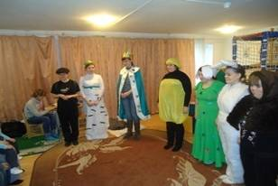  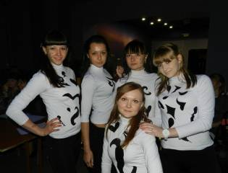  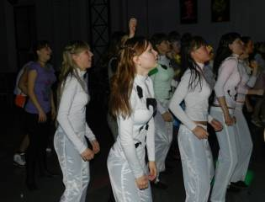  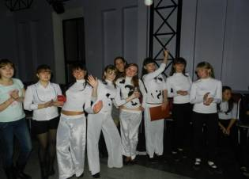  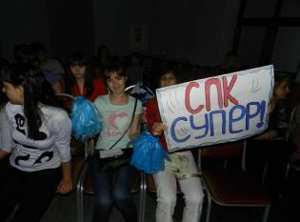  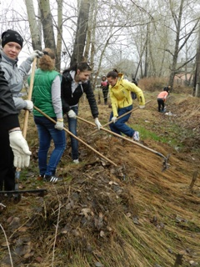  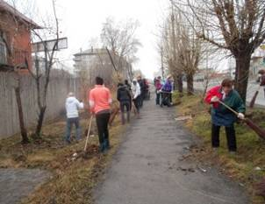  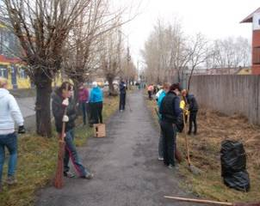      Из отзыва организатора культмассовых мероприятий Быструшкиной Н.М.:  «Спасибо вам за концерт, все очень понравилось.  Спасибо, что не забываете наших подопечных.  Нам всегда приятно видеть  студентов из педагогического колледжа. Ждем следующей встречи с вами!»  Ирина Валерьевна Мамина,  педагог-организатор  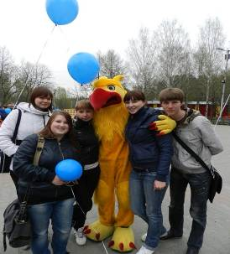  Мы встретили группу школьников из Китая, которым наша погода оказалась абсолютно непривычной (на улице было довольно прохладно, даже для нас, местных). Поэтому, когда грифон вовлек их в танец, чтоб согреться, они с радостью откликнулись.  После концерта все разошлись по площадкам. Нам удалось посетить площадку, которую представлял географо-биологический факультет УрГПУ, где ребята в альпинистском снаряжении по веревкам ловко поднимались на сосны. Так же мы были на литературоведческой площадке и на площадке, где были представлены результаты археологических исследований, проведенных институтом. Теперь мы точно знаем, как выглядел и для чего использовался примус в военные годы.  Мы выражаем огромную благодарность администрации колледжа, за организацию поездки на этот замечательный фестиваль.  P.S. На фестивале был предложен такой вариант происхождения слова «грифон». Это слияние слов «Григорий» и «Афонасии». Был задан вопрос, «Как будут звать подружку грифона, и из каких имен будет образовано ее имя?» А как вы считаете, как будут звать его подружку?  Ксения Вылегжанина,  студентка 212 группы  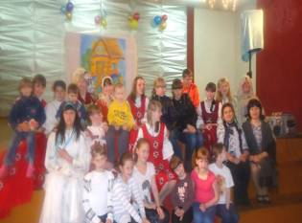  Вот имена театральной труппы СПК:  Акимова Ксения – роль подружки Машеньки;  Ватлецова Ксения – роль Бабы - Яги;  Игошина Светлана – роль Сказочницы;  Ильина Вилена – роль подружки Машеньки;  Исмагилова Мария – роль подружки Машеньки;  Кустова Ирина – роль Гуся – Лебедя;  Маркова Надежда – роль Иванушки;  Мухаматвалиева Эльвира - роль Матушки;  Панькова Анастасия – роль Речки;  Пластинина Елена – роль Гуся – Лебедя;  Хотенов Василий – роль Батюшки;  Чеботарева Дарья – роль Печки;  Шилова Наталья – роль Яблоньки.  Желаем дальнейших творческих успехов  Оргкомитет СПК  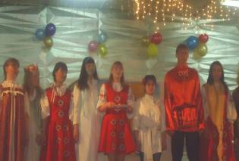  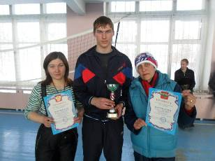  По итогам спортивного 2011-2012 учебного года звание «Лучший спортсмен года» заслужил Василий Хотенов, студент II курса специальности 0312 «Преподавание в начальных классах». Василий, участвуя в легкоатлетическом кроссе «Золотая осень» среди студенческой молодежи, занял личное III место, в сборной команде защищал честь колледжа в соревнованиях по ОФП, лыжных гонках, плаванию в зачет спартакиады города. На турслете туристов-лыжников городов Северного Урала, будучи членом сборной, занял II общекомандное место. Был активным участником «Кросса Наций - 2011», массовой лыжной гонки «Лыжня России-2012». Василий представлял честь группы на всех соревнованиях, проходивших в зачет спартакиады колледжа.  Хочется пожелать Василию олимпийских достижений в спорте и в жизни.  Людмила Яковлевна Матафонова,  руководитель физического воспитания  Весы    Май может быть весьма удачным и благоприятным месяцем, как в сфере финансов, так и в плане личных отношений.    Скорпион  Наступающий месяц не несёт для Вас резких изменений, как в сфере карьере, так и в сфере финансов. Май пройдёт в спокойной, слегка однообразной обстановке.    Стрелец  Май - это период работы и профессиональных вопросов. Как таковых резких перемен в рабочей сфере Звёзды Вам не обещают.  Козерог  Май знаменуется максимальным количеством общения и разнообразных контактов. Вы находите  своих единомышленников.      Водолей  В мае максимальное количество времени Вы будете уделять карьере, работе, социальной жизни.    Рыбы  У Вас в течение мая месяца появится возможность заняться самоанализом. Вы можете почувствовать в себе желание подробнее  разобраться в себе.

